Wielkie możliwości niewielkiej maszyny
Kapsułkarka IMA ze zintegrowaną platformą B&R stanowi przełomowe osiągnięcie w zakresie produktywności
Zaawansowane funkcje, typowe dla innych, większych członków rodziny wysokiej klasy kapsułkarek firmy IMA Active, zostały z powodzeniem zastosowane w kompaktowym modelu ADAPTA 50. Pokonanie istniejących ograniczeń konstrukcyjnych wymagało rozwiązania zupełnie nowych problemów z zakresu zdecentralizowanej inteligencji, synchronizacji sterowania ruchem i przetwarzania danych. W ścisłej współpracy z B&R – swoim partnerem w zakresie automatyki – firma specjalizująca się w konstrukcji maszyn do produkcji leków w postaci stałej, opracowała nową, w pełni funkcjonalną mimo niewielkich rozmiarów kapsułkarkę zapewniającą niespotykaną dotąd produktywność.
Model ADAPTA 50 zapewnia taką samą pełną kontrolę procesu, absolutną precyzję i elastyczność dozowania, jak większa wersja ADAPTA 100/200, mimo mniejszej o jedną trzecią powierzchni zajmowanej przez maszynę. „Wyjątkowo zwarta konstrukcja wymagała dogłębnej analizy problemów w wielu aspektach automatyzacji” – wyjaśnia Marco Minardi, Manager ds. automatyki w IMA Active Automation. „Dzięki świetnej współpracy z ekspertami B&R potrafiliśmy stawić czoła konkretnym wyzwaniom, takim jak rozpraszanie ciepła i intensywne przetwarzanie danych, przy jednoczesnym zachowaniu holistycznego podejścia do ogólnej koncepcji.”
Zintegrowana platforma źródłem wysokiej wydajności niewielkiej maszyny
„W branży farmaceutycznej jakość działania urządzenia wiąże się ściśle z kwestią bezpieczeństwa pacjenta” – twierdzi Minardi. „Dlatego najlepsze w swojej klasie modele, takie jak ADAPTA, muszą spełniać absolutnie najwyższe wymagania w każdym aspekcie – w szczególności w zakresie technologii automatyzacji”. Komponenty automatyki B&R – od komputerów przemysłowych po sterowanie ruchem i systemy wizyjne maszyny – pozwoliły firmie IMA skonstruować urządzenie, które zapewnia najwyższą wydajność mimo niewielkiej zajmowanej przestrzeni. Przy tym wszystkie elementy systemu B&R są połączone siecią POWERLINK z czasem cyklu wynoszącym zaledwie 400 mikrosekund i są skonfigurowane w uniwersalnym środowisku inżynierskim B&R.
Ścisła współpraca źródłem trwałych osiągnięć
„Nasza współpraca z partnerami z B&R nie opiera się tylko na technologii” – podkreśla Minardi. „Łatwo się z nimi rozmawia, szybko rozumieją nasze potrzeby i są gotowi rozwiązywać problemy na każdym etapie projektu.” Innym decydującym czynnikiem jest rozwinięta sieć oddziałów B&R na całym świecie – szczególnie ważna dla firmy takiej jak IMA, która 90% swoich maszyn sprzedaje za granicą. „Naprawdę cenimy sobie fakt, że we wszystkich aspektach swojej działalności B&R skupia się przede wszystkim na kliencie” – dodaje Minardi, wymieniając przy tym takie czynniki, jak długoterminowa dostępność produktów i osiągnięcia B&R w zakresie najnowocześniejszych badań i rozwoju. „To daje nam pewność, że zawsze będziemy jednymi z pierwszych, którzy skorzystają z przyszłych postępów w zakresie technologii automatyzacji.”

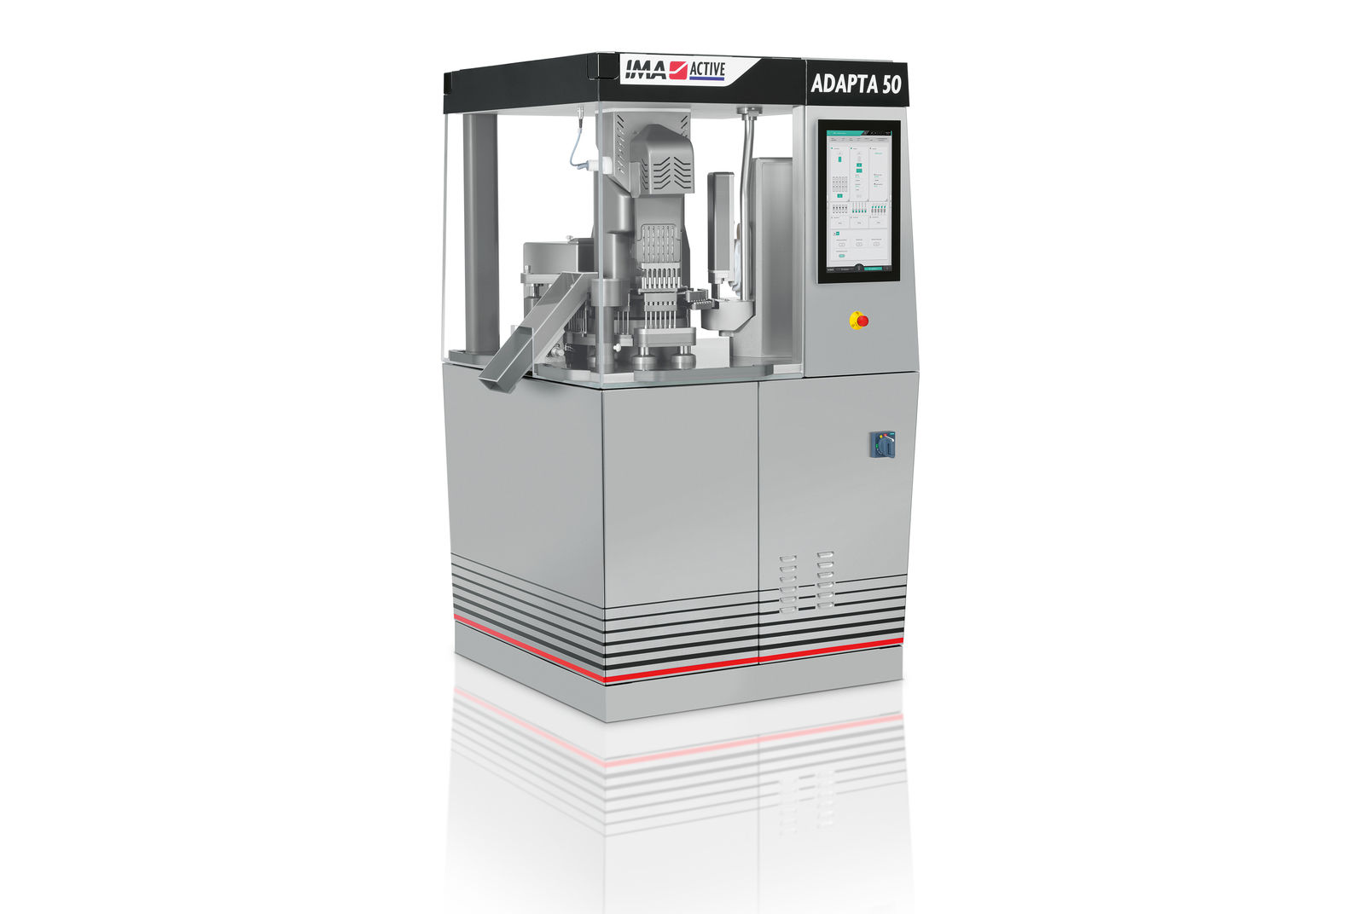
Efektem zintegrowanego rozwiązania automatyzacji i ścisłej współpracy z B&R jest ADAPTA 50 firmy IMA Active – maszyna napełniająca kapsułki z rekordową wydajnością mimo mniejszej o jedną trzecią powierzchni zajmowanej przez urządzenie.

O firmie B&R
B&R to innowacyjna firma z branży automatyzacji z siedzibą w Austrii i przedstawicielstwami na całym świecie. Od 6 lipca 2017 B&R stała się jednostką biznesową Grupy ABB. Jako globalny lider w automatyce przemysłowej, B&R łączy najnowocześniejsze technologie z kunsztem inżynieryjnym, oferując klientom z praktycznie każdej branży kompleksowe rozwiązania z zakresu automatyki maszyn i automatyki zakładowej, sterowania napędami, interfejsów HMI oraz zintegrowanej technologii bezpieczeństwa. Dzięki standardom komunikacji przemysłowej IoT, takim jak OPC UA, POWERLINK i openSAFETY, a także z wydajnym środowiskiem programistycznym Automation Studio, B&R nieustannie przedefiniowuje przyszłość technologii automatyzacji. Duch innowacyjności, który prowadzi B&R na szczyt przemysłowej automatyzacji, jest wzmacniany zamiłowaniem do upraszczania procesów i wyprzedzania oczekiwań klientów.
Aby uzyskać więcej informacji odwiedź stronę www.br-automation.com

